1. (Famerp 2021) Certa massa de gás ideal sofre uma transformação, passando do estado X para o estado Y, como mostra o diagrama 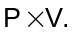

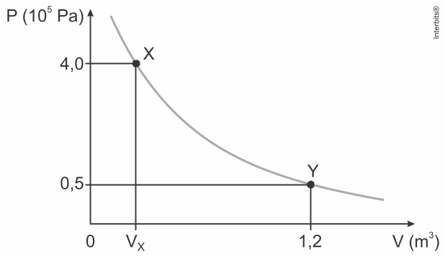

Sabendo que a energia interna do gás não variou durante a transformação, o volume 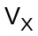 era igual a
a) 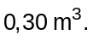
b) 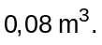
c) 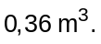
d) 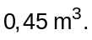
e) 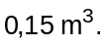

2. (Ufrgs 2019) Considere as afirmações abaixo, sobre o comportamento térmico dos gases ideais.

I. Volumes iguais de gases diferentes, na mesma temperatura inicial, quando aquecidos sob pressão constante de modo a sofrerem a mesma variação de temperatura, dilatam-se igualmente.
II. Volumes iguais de gases diferentes, na mesma temperatura e pressão, contêm o mesmo número de moléculas.
III. Uma dada massa gasosa, quando mantida sob pressão constante, tem temperatura e volume diretamente proporcionais.

Quais estão corretas?
a) Apenas I.
b) Apenas II.
c) Apenas I e III.
d) Apenas II e III.
e) I, II e III.

3. (Uemg 2019) Antes de viajar, o motorista calibrou os pneus do seu carro a uma pressão de 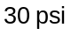 quando a temperatura dos pneus era de 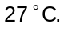 Durante a viagem, após parar em um posto de gasolina, o motorista percebeu que os pneus estavam aquecidos. Ao conferir a calibragem, o motorista verificou que a pressão dos pneus era de 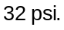

Considerando a dilatação do pneu desprezível e o ar dentro dos pneus como um gás ideal, assinale a alternativa que MELHOR representa a temperatura mais próxima dos pneus.
a) 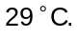
b) 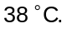
c) 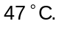
d) 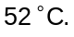

4. (Fac. Albert Einstein - Medicin 2021) Dois raios de luz monocromática e de mesma cor, 1 e 2, atravessam um bloco transparente, imerso no ar, com a forma de um paralelepípedo reto-retângulo, conforme a figura.

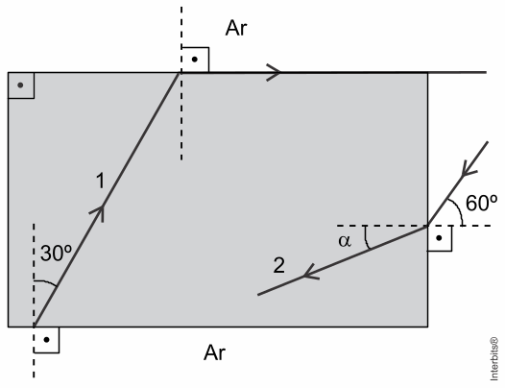

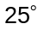 | 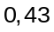
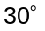 | 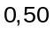
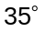 | 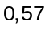
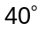 | 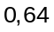
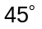 | 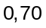
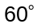 | 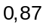
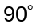 | 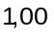

Considerando os valores apresentados na tabela e sabendo que o índice de refração absoluto do ar é 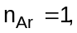 a medida do ângulo indicado na figura é, aproximadamente,
a) 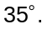
b) 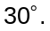
c) 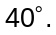
d) 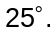
e) 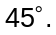

TEXTO PARA A PRÓXIMA QUESTÃO:
Use quando necessário: 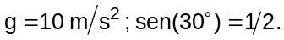

5. (Ufjf-pism 2 2021) Em um laboratório de óptica da UFJF, uma estudante de Física realizou um experimento para caracterizar um material transparente desconhecido por meio do valor do seu índice de refração, 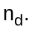 Ela montou o experimento de modo a enviar um feixe de laser a partir do ar em direção à interface do ar com esse material.
Com base nas informações da figura abaixo, da tabela de índices de refração abaixo e sabendo que a estudante obteve para o ângulo entre a normal e o raio que se propaga dentro do material desconhecido o valor de 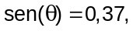 você pode concluir que o material mais provável era:

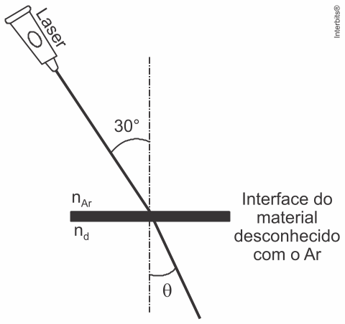

Material | Índice de refração (n)
Ar | 1,00
Glicerina | 1,90
Diamante | 2,42
Vidro | 1,50
Álcool Etílico | 1,36
Acrílico | 1,49
Tabela: índices de refração.

a) Vidro.
b) Glicerina.
c) Álcool Etílico.
d) Diamante.
e) Acrílico.

6. (G1 - ifsul 2020) Você já deve ter percebido que um objeto parece ter uma forma anormal quando mergulhado parcialmente em água, como representado na fotografia abaixo, na qual um pincel está parcialmente mergulhado em um copo com água. Essa ilusão é causada pelo fenômeno ondulatório chamado refração da luz, que ocorre quando a luz refletida pelo pincel muda de meio de propagação, passando da água para o ar.

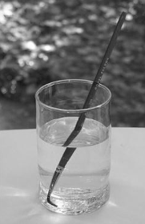

A explicação adequada para o fenômeno está na seguinte afirmação:
a) Quando um feixe de luz passa da água para o ar, sua velocidade de propagação não se altera, o que provoca alteração na sua direção de propagação.
b) Embora os meios ar e água apresentem o mesmo índice de refração, a velocidade de propagação da luz altera-se ao passar de um meio para o outro, gerando desvio de feixes de luz.
c) O desvio dos feixes de luz deve-se meramente à ilusão de óptica gerada pela associação entre os meios água e vidro.
d) Como o ar e a água apresentam diferentes índices de refração, a velocidade de propagação da luz é diferente de um meio para outro, causando o desvio de feixes de luz.

7. (Famerp 2019) Dois raios de luz monocromáticos incidem perpendicularmente em uma das faces de uma lâmina de vidro de faces paralelas, imersa no ar, como mostra a figura.



Assinale a alternativa que representa esses mesmos raios de luz, ao emergirem na face oposta à de incidência.
a) 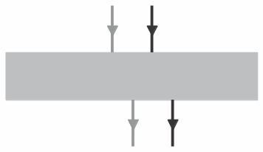
b) 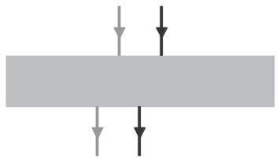
c) 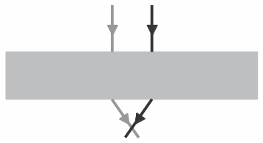
d) 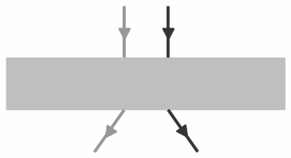
e) 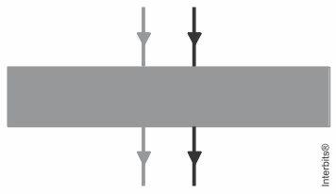

8. (Uerj 2021) Uma lente convergente conjuga uma imagem cuja altura é três vezes maior que a do objeto posicionado entre seu centro óptico e seu foco principal. Esse objeto se encontra a 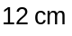 de distância do centro óptico da lente.
A distância focal da lente, em centímetros, corresponde a:
a) 10
b) 14
c) 18
d) 22

9. (Espcex (Aman) 2021) Um lápis está posicionado perpendicularmente ao eixo principal e a 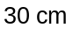 de distância do centro óptico de uma lente esférica delgada, cuja distância focal é 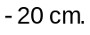 A imagem do lápis é

OBSERVAÇÃO: Utilizar o referencial de Gauss.
a) real e invertida.
b) virtual e aumentada.
c) virtual e reduzida.
d) real e aumentada.
e) real e reduzida.

10. (Fgv 2021) Uma lente convergente de distância focal igual a 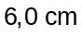 é colocada entre duas fontes de luz puntiformes, de modo que fiquem localizadas sobre o eixo principal da lente. Sabendo-se que a distância entre uma das fontes e a lente é 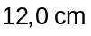 e que as imagens das duas fontes são coincidentes, a distância entre as fontes de luz é
a) 16 cm.
b) 18 cm.
c) 20 cm.
d) 24 cm.
e) 36 cm.

Gabarito:

Resposta da questão 1:
[E]

Como a energia interna não variou, a temperatura se manteve constante. Sendo assim:
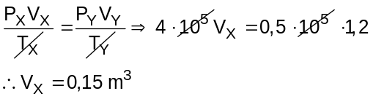

Resposta da questão 2:
[E]

Análise das afirmativas:
[I] Verdadeira. Gases diferentes aquecidos à pressão constante tem seus volumes aumentados de maneira diretamente proporcional em relação à temperatura (Lei de Charles), isto é, sofrem a mesma dilatação volumétrica.

[II] Verdadeira. Este é o enunciado da Lei de Avogadro.

[III] Verdadeira. Pela Equação Geral dos Gases Perfeitos:
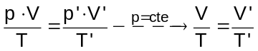

Assim, quando aumentamos a temperatura de 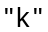 unidades, o volume também aumenta em unidades para manter constante a relação, conformando uma relação diretamente proporcional entre essas variáveis.

Resposta da questão 3:
[C]

Aplicando a equação geral dos gases a volume constante, temos:
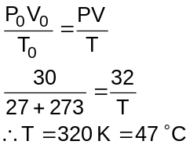

Resposta da questão 4:
[D]

Aplicando a lei de Snell para o raio 1 calcula-se o índice de refração do material do bloco:
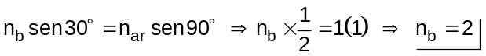

Aplicando novamente a lei de Snell para o raio 2:

Resposta da questão 5:
[C]

Aplicando a Lei de Snell:
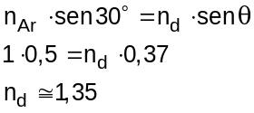

Sendo assim, trata-se do álcool etílico.

Resposta da questão 6:
[D]

A frequência do feixe de luz não muda quando há mudança de meio com índices de refração diferentes, porém velocidade de propagação e comprimento de onda variam, sendo diretamente proporcionais entre si. Caso os índices de refração dos meios em que a luz atravessa fossem iguais, não veríamos desvios no feixe de luz e a imagem não ficaria “quebrada”. Letra [D].

Resposta da questão 7:
[E]

De acordo com a lei de Snell, quando a luz incide normalmente (perpendicularmente) não há desvio na refração.

Resposta da questão 8:
[C]

Usando a expressão do aumento linear transversal:
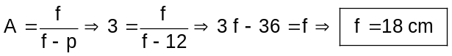

Resposta da questão 9:
[C]

Aplicando a equação de Gauss, obtemos:
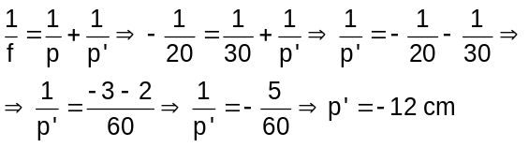

Pela equação do aumento linear:
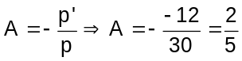

Portanto, como 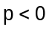 e 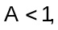 podemos concluir que a imagem é virtual e reduzida.

Resposta da questão 10:
[A]

Posição da imagem cuja fonte dista da lente:
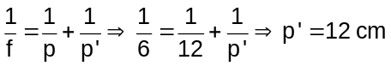

Para que as imagens coincidam, a segunda deve ser virtual, com 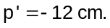 Sendo assim, a posição da segunda fonte localizada a uma distância da lente é:
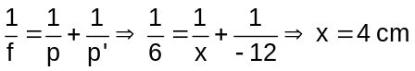

Portanto, a distância entre as fontes é de 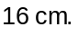

Resumo das questões selecionadas nesta atividade

Data de elaboração: 08/11/2021 às 15:48
Nome do arquivo: SIMULADO 2 ANO

Legenda:
Q/Prova = número da questão na prova
Q/DB = número da questão no banco de dados do SuperPro®

Q/prova Q/DB Grau/Dif. Matéria Fonte Tipo

1 198556 Baixa Física Famerp/2021 Múltipla escolha

2 184443 Baixa Física Ufrgs/2019 Múltipla escolha

3 187792 Baixa Física Uemg/2019 Múltipla escolha

4 200352 Média Física Fac. Albert Einstein - Medicin/2021 Múltipla escolha

5 200917 Baixa Física Ufjf-pism 2/2021 Múltipla escolha

6 194520 Baixa Física G1 - ifsul/2020 Múltipla escolha

7 188515 Baixa Física Famerp/2019 Múltipla escolha

8 201329 Baixa Física Uerj/2021 Múltipla escolha

9 196105 Baixa Física Espcex (Aman)/2021 Múltipla escolha

10 198853 Média Física Fgv/2021 Múltipla escolha

